Imagen 1: Panel frontal y acceso a diagrama de bloques

Imagen 2: Panel frontal y diagrama de bloques

Imagen 3: Prueba BCD (0000) a XS3 (0011)

Imagen 4: Prueba BCD (0001) a XS3 (0100)

Imagen 5: Prueba BCD (0010) a XS3 (0101)

Imagen 6: Prueba BCD (0011) a XS3 (0110)

Imagen 7: Prueba BCD (0100) a XS3 (0111)

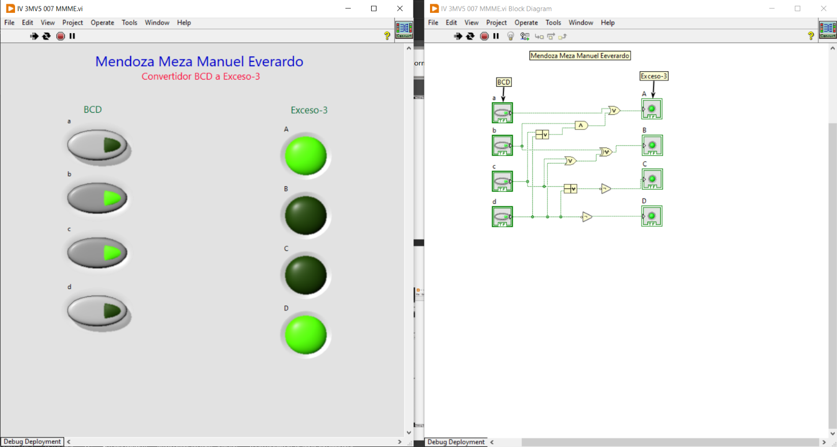Imagen 8: Prueba BCD (0101) a XS3 (1000)

Imagen 9: Prueba BCD (0110) a XS3 (1001)

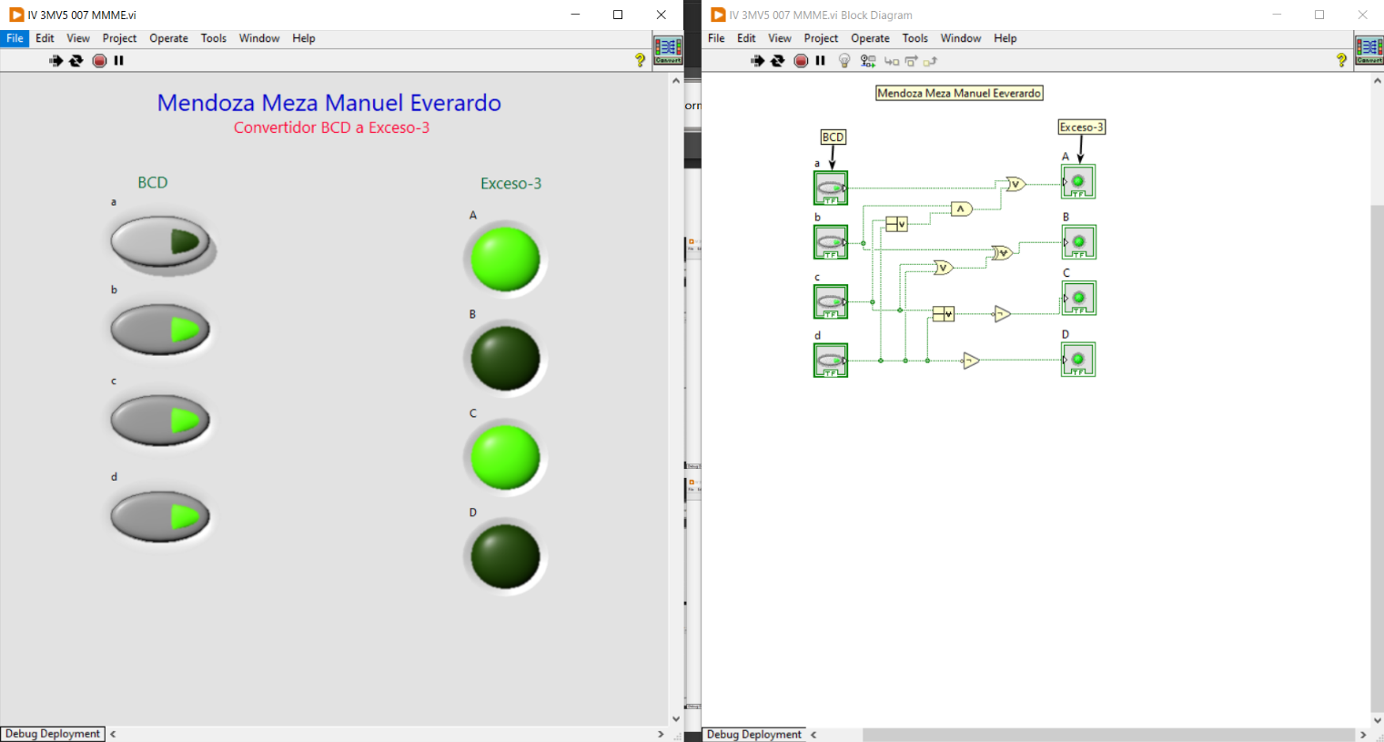Imagen 10: Prueba BCD (0111) a XS3 (1010)

Imagen 11: Prueba BCD (1000) a XS3 (1011)

Imagen 12: Prueba BCD (1001) a XS3 (1100)

Imagen 13: Icono de SubVI

Imagen 14: Apuntes